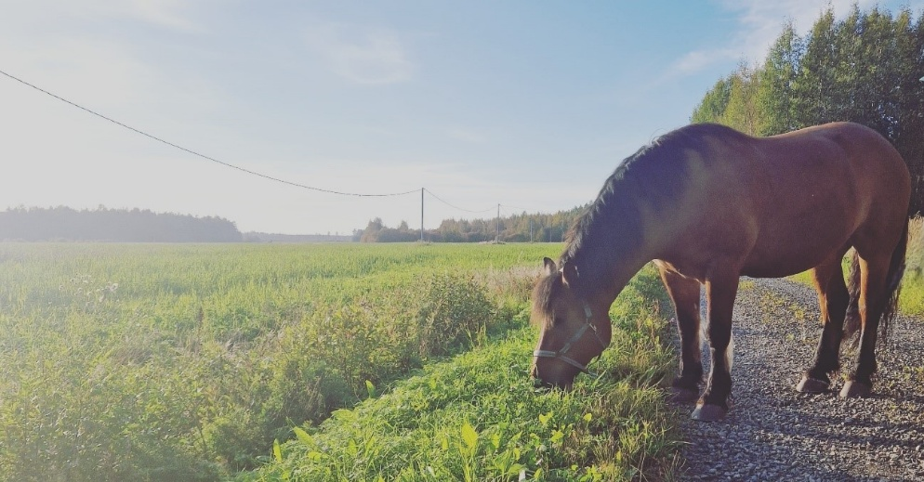

Kuva © Sanna Tyni

**Hankkeen nimi**

Teknologia osana hevosalan yrittäjyyttä

**Hankkeen tiivistelmä ja tavoite:**

Hankkeen tavoitteena on selvittää talliolosuhteisiin ja hevosten sekä työntekijöiden hyvinvoinnin seurantaan soveltuvia teknologisia ratkaisuja. Uudet teknologia ja datan keruu auttavat todentamaan konkreettisesti hyvinvointiin vaikuttavien tekijöiden tilaa. Hevosten hyvinvoinnin seuranta on aiemmin pohjautunut vahvasti kokemukseen ja sen myötä kertyneeseen taitoon tarkkailla eri tavoin hevosen käyttäytymistä ja vointia työntekijän, omistajan tai hoitajan näkökulmasta. Näiden havaintojen pohjalta on tehty johtopäätelmät hevosen voinnista tai muutostarpeista hoidon suhteen.

Uudet teknologiat ja kerrytetty data auttavat mm. luomaan kattavamman tietoon perustuvan pohjan talliolosuhteista, jotka ovat myös hevosen hyvinvoinnin peruspilarit.

Tavoitteena on tukea hevosalan yritysten ja alalla toimivien uusien teknologioiden käyttöönottoa ja digitalisoitumista, joka tukee myös aluetaloudellista kehittymistä sekä vahvistaa hevostalouden yrittäjien keskuudessa tietoisuutta uusista teknologioista ja niiden tarjoamista hyödyistä yritystoiminnalle.

Hankkeen tuloksina on kartoitettu hevosalalle soveltuvia teknologioita sekä palveluntarjoajia hankkeen päättyessä. Hankkeessa tuotetaan myös yhteenveto teeman jatkokehitystarpeista. Toiminnan aikana toteutetaan mm. digitaalisesti kysely kohderyhmille kehitystarpeista teemaan liittyen. Hankkeessa koottu tieto jo käytössä olevista tai hevosalan yrityksiin soveltuvista digitaalisista ratkaisuista sekä palveluntarjoajista julkaistaan avoimesti kaikkien saataville.

**Hankkeen yhteyshenkilöt ja lisätiedot:**

Projektipäällikkö Maarit Partanen, [maarit.partanen@oamk.fi](mailto:maarit.partanen@oamk.fi) , 0504785209

Hankesuunnittelija Hanna-Leena Huttunen, [hanna-leena.huttunen@oamk.fi,](mailto:hanna-leena.huttunen@oamk.fi) 0504786537

Johtava tutkija Sanna Tyni, [sanna.tyni@oamk.fi](mailto:sanna.tyni@oamk.fi), 050 598 8844

Toteuttaja: Oulun Ammattikorkeakoulu

Hankkeen kustannusarvio: 36 966 €, AKKE-tuki 25 876 €

Toteutusaika: 1.1.2025 - 30.6.2025

Kuva: Copilot-tekoälykuva